|  |  |  |  |  |  |
| --- | --- | --- | --- | --- | --- |
| 1年目プログラム | | | 2年目プログラム | | |
| １  回 | 2025年  4/20 | •　開講式、ローンボウルズ概要説明  •　ジャック、ボウルの投球 | 13  回 | 2026年  4/19 | •　ポジション別役割について  •　実戦ゲーム |
| ２  回 | 5/18 | •　ドロー練習（グルーピング） | 14  回 | 5/17 | •　コミニュケーション・スキル  •　実戦ゲーム |
| ３  回 | 6/15 | •　ドロー練習（40ボウルズ） | 15  回 | 6/14 | •（リード）ライン読み、ヘッド作り  •　実戦ゲーム |
| ４  回 | 7/13 | •　ドロー練習（ウエイト調整） | 16  回 | 7/12 | •（セカンド）ポジションボウル  •　実戦ゲーム |
| ５  回 | 8/10 | •　座学　　ゲームの基本の説明  •　実戦ゲーム | 17  回 | 8/9 | •（サード）コンバージョンショット  •　実戦ゲーム |
| ６  回 | 9/14 | •　タッチャー、デッドボウルの説明  •　実戦ゲーム | 18  回 | 9/13 | •（スキップ）相手,仲間、ヘッド読み  •　実戦ゲーム |
| ７  回 | 10/19 | •　メジャーの使い方の説明  •　実戦ゲーム | 19  回 | 10/18 | * ボウル、ジャックの位置ずれ   •　実戦ゲーム |
| ８  回 | 11/16 | •　座学　　リンク占有権の説明  •　実戦ゲーム | 20  回 | 11/29 | •（戦略）序・中・終盤の戦い方  •　実戦ゲーム |
| ９  回 | 12/21 | •　ヤードオン・ショット練習  •　実戦ゲーム | 21  回 | 12/20 | •（戦略）メンタル、チームワーク  •　実戦ゲーム |
| 10  回 | 2026年  1/18 | •　ハーフドライブの練習  •　実戦ゲーム | 22  回 | 2027年  1/17 | •　シングルス戦の戦い方  •　実戦ゲーム |
| 11  回 | 2/15 | •　デイッチ＆サイドライン・ドロー  •　実戦ゲーム | 23  回 | 2/21 | •　ペアーズ、トリプルズ戦の戦い方  •　実戦ゲーム |
| 12  回 | 3/15 | •　座学　　リンク占有権の説明  •　実戦ゲーム | 24  回 | 3/14 | •　フォアーズ戦の戦い方  •　実戦ゲーム |

教室プログラム（参加者の上達状況に応じてプログラム変更することはあり得ます）

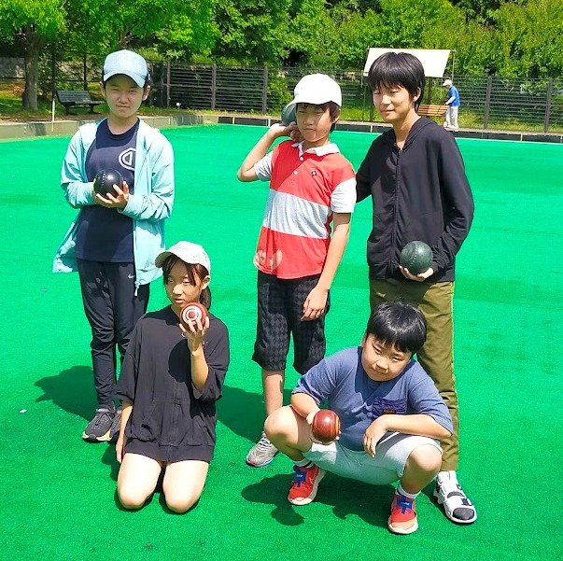

第１期生たちの写真です。

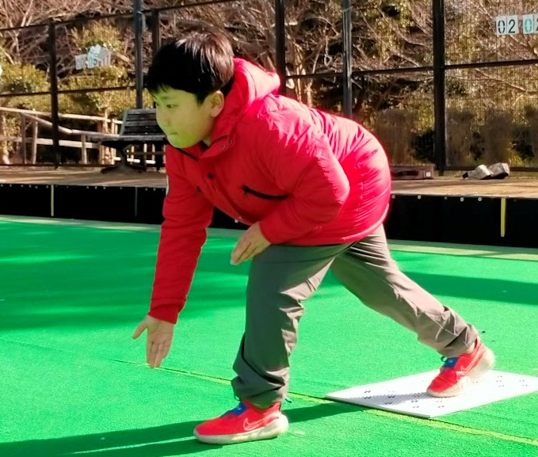

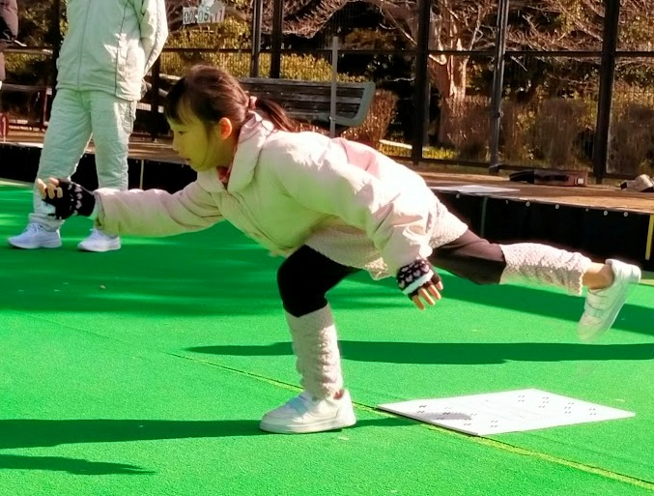



認定NPO法人ローンボウルズ日本　　ホームページ https://www.bowls.jp